**ОТЧЕТ ПО ЛАБОРАТОРНОЙ РАБОТЕ №1**

Дисциплина: Низкоуровневое программирование

Тема: машина Тьюринга

Выполнил

студент гр.3530901/10005 Л. С. Алексеев

Руководитель Коренев Д.А.

Оглавление

1. ТЗ………………………...…………3 стр.

2. Метод решения……………………3 стр.

3. Описание состояний………………3 стр.

4. Работа программы…………………4 стр.

1. ТЗ

Написать программу для копирования слова на ленте в алфавите из 3 символов.

2. Метод решения

Требования к исходным данным:

Слово на входной ленте может состоять только из символов алфавита

(«0», «1», «2»).

Например: «1020»

Рассмотрим пример копирования слова 1020:

Заменяем первый символ на соответствующий ему вспомогательный.

B020

Ищем пробел после слова и, переместившись на позицию вправо, записываем первый символ входного слова.

B020_1

Возвращаемся в начало копируемого слова и заменяем следующий символ на соответствующий ему вспомогательный.

BА20_1

Ищем пробел после уже скопированных символов и записываем следующий символ.

BA20_10

Повторяем

BAСA_1020

В тот момент, когда все символы скопированы, заменяем вспомогательные символы на исходные.

1020_1020

Ответ получен.

3. Описание состояний

Алфавит: ABC012

Вспомогательные символы «A», «B», «C» нужны для того, чтобы восстановить исходное слово после копирования.

Изначально головка находится на первом символе входного слова.

Q1 – Определение копируемого символа и замена его на вспомогательный. Переход в состояние Q2, Q5, Q7, если обнаружили «0», «1», «2» соответственно.

Если остались только вспомогательные символы, переход в состояние Q9.

Q2 – Ищем первый пробел после слова. Переход в состояние Q3.

Q3, Q6, Q8 – Ищем первый пробел после уже скопированных символов, записываем на его место очередной символ. Переход в состояние Q4.

Q4 – Ищем ближайший вспомогательный символ. Переход в состояние Q1.

Q5 – Ищем первый пробел после слова. Переход в состояние Q6.

Q7 – Ищем первый пробел после слова. Переход в состояние Q8.

Q9 – Заменяем вспомогательные символы на исходные. Остановка программы.

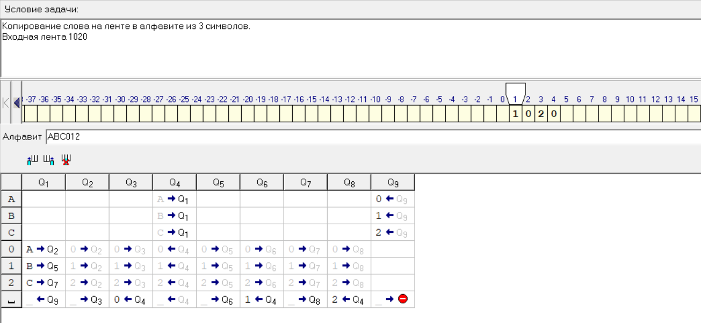4. Работа программы

